Projet GSB :

Note de Cadrage

Diallo Ousmane

Thiam Massamba Bachelor CDA

Rachet Jules

Le projet

Nom :
Application Galaxy Swiss Bourdin (GSB).

Définition :
L’entreprise Galaxy Swiss Bourdin souhaite doter son entreprise d’une application permettant à ses collaborateurs de traiter les données de manière informatisée via une application. La dite application doit pouvoir stocker la saisie des acteurs. Un acteur dispose d’une session et doit s’identifier pour effectuer toute opération. L’application affichera ces données via un site internet. Le tout de manière sécurisée. Les consultants itinérants (visiteurs), doivent être en capacité de rédiger des rapports pour laisser une trace de leur visite chez des praticiens (médecins, chercheurs). De plus les produits présentés aux praticiens (médicaments) doivent se retrouver dans une base de données accessible aux visiteurs, praticiens et personnel de laboratoire (rédacteurs) ces derniers doivent être en capacité de créer, modifier éditer et supprimer des médicaments.

Caractéristiques essentielles :
Médicament :  Un médicament est défini par  Un numéro de dépôt légal  Un numéro de dépôt commercial  Un nom  Un ou des effets  Une ou des contre indications | Rapport :  Un rapport comporte plusieurs champs  Un numéro d’identification  Une date  Un bilan  Un Motif
Visiteur :  Un visiteur est défini par :  Un identifiant  Un nom  Une date d’embauche  Un visiteur doit pouvoir :  Créer  Consulter  Editer  Supprimer  des rapports | Praticien :  Le praticiens doit pouvoir :  Consulter  les produits qui lui ont été présentés.
Rédacteur :  Le rédacteur doit pouvoir :  Créer  Consulter  Editer  Supprimer  un médicament | Ressources Humaine :  Un utilisateur ressources humaines doit pouvoir :  Créer  Editer  Supprimer  Un profil visiteur
Chercheur :
Un chercheur doit pouvoir :
Consulter une liste de rapports

Motif :
Ce projet s’établit dans un cadre pédagogique représenté par l’école pratique pour plus de renseignements se référer au responsable pédagogique.

Les Objectifs

Techniques :

Objectifs Techniques :

- Réaliser un site internet
- Implémenter la logique métier
- Utiliser et étudier une API
-Implémenter une base de données
- Représenter les données sur un site internet responsive pour les appareils mobiles (portables, tablettes).
- Assurer l’intégrité des données

Délais :
Toutes les deux semaine des livrables seront demandés (Backend/FrontEnd)
Un version Beta est à prévoir pour courant mars dans le but d’une préparation à la présentation finale. 2 semaines.
Le projet finalisé est à rendre pour fin juin 2021.
Délai estimé 9 semaines. (Alternance 1 semaine de formation 1 semaine entreprise/stage).

Coûts :
Pas de frais à prévoir.

Hiérarchisation des objectifs :
1 Technique
2 Délais

La technique :

Bases :

Compétence attendues :
Maquettage Design de site
HTML/CSS
Javascript
Web Design Responsive
Méthode de modélisation merise
MySQL
UML
Respect de la la législation européenne RGPD
Méthode Agile
J2EE
Framework Spring
Outil de versionnage
Intégrité des données

Difficultés principales du projet :
Nouvelles compétences à acquérir dans des délais courts
La dotation en matériel informatique est différente selon les membres du groupe.
La situation sanitaire peut évoluer causant des changements d’habitudes
Un enseignant pour deux classes.

Solutions en cas de problème :
Attitude proactive, Investissement personnel plus important.
Prêt de la part de l’école pratique de matériel informatique.
Achat de licence de plateformes d’enseignement en ligne en solution de de repli.
Echanges avec le groupe, transfert de compétences (peer learning). Capacité d’adaptation et documentation mise à disposition en ligne.

Planning

Dates clés
Fin Mars Présentation de la version bêta.
Fin juin 2021 présentation du projet terminé.

Les grandes phases du projet
Pour établir notre planning nous utiliserons le logiciel de gestion de projet Gantt
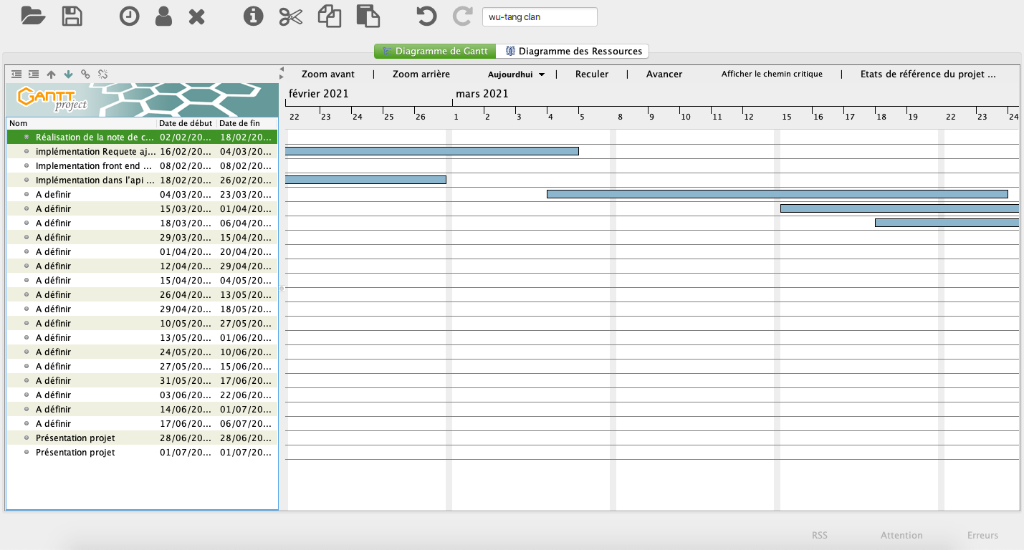

Les Ressources

Ressources humaines

Membre de l’équipe :
Diallo Ousmane
Thiam Massamba
Rachet Jules

Equipe Pédagogique :
Acard Nicolas Professeur FrontEnd.
Fessard Christophe Professeur BackEnd.
Monsire Claire Professeur encadrement de projet.
Pichon Jean-Paul Professeur Modélisation base de données.
Sammartano Joseph Responsable pédagogique.

Les entités

Ressources Matérielles
Connexion et Ordinateur prêté par la CCI via son école : l’école pratique.

Moyen de réalisation et de contrôle
Livrables remis aux professeurs concernés via évaluation les Evaluations en Cours de Formation.

Outils divers
Environnement de développement

Systèmes d’exploitations : Windows 10, OS Catalina
IDE : Visual Studio Code, Eclipse, MySQLWorkbench
Serveurs : Pile Wamp, Mamp, Live-Server, Apache 2.0
Logiciels tiers : PostMan, Jmerise, Slack, Google Drive, Discord, Gantt project, bouml.

Locaux
Locaux de la CCI situés 11 cours gambetta Aix-en-Provence.

Le management du projet

L’organisation

Equipe
Chef de projet : Rachet Jules

Diallo Ousmane : participe au développement de l’application
Thiam Massamba : participe au développement de l’application
Rachet Jules : participe au développement de l’application.

La communication

En interne : La communication se fait par différents canaux
De manière informelle en présentiel à l’école ou en distanciel via l’application Discord.

Communication externe :
En présentiel sous forme de communication orale, documents papiers, mail, application Slack de la promotion.

